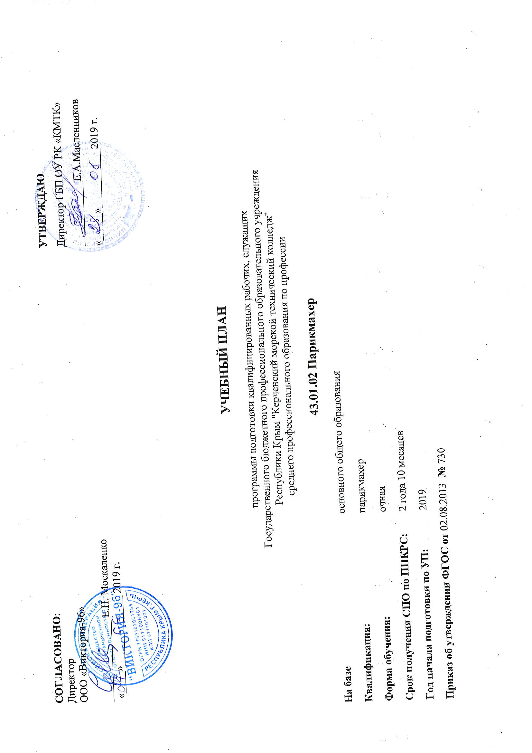  СОГЛАСОВАНО:  Директор  ООО «Виктория-96»  _______________ Е.Н. Москаленко  «____»_____________ 2019 г. | УТВЕРЖДАЮ  Директор ГБП ОУ РК «КМТК»  ____________Е.А.Масленников  «_____»___________2019 г.

УЧЕБНЫЙ ПЛАН

программы подготовки квалифицированных рабочих, служащих
Государственного бюджетного профессионального образовательного учреждения
Республики Крым "Керченский морской технический колледж"
среднего профессионального образования по профессии

43.01.02 Парикмахер
На базе | основного общего образования
Квалификация: | парикмахер
Форма обучения: | очная
Срок получения СПО по ППКРС: | 2 года 10 месяцев
Год начала подготовки по УП: | 2019
Приказ об утверждении ФГОС от 02.08.2013 № 730

1. Сводные данные по бюджету времени (в неделях)

Курсы | Обучение по дисциплинам и междисциплинарным курсам | Учебная практика | Производственная практика | Промежуточная аттестация | Государственная итоговая аттестация | Каникулы | Всего
1 | 2 | 3 | 4 | 5 | 6 | 7 | 8
I курс | 39 |  |  | 2 |  | 11 | 52
II курс | 30 | 10 |  | 1 |  | 11 | 52
III курс | 8 | 8 | 21 | 2 | 2 | 2 | 43
Всего | 77 | 18 | 21 | 5 | 2 | 24 | 147

2. График учебного процесса

 | Сентябрь |  |  |  | Октябрь |  |  |  | Ноябрь |  |  |  |  | Декабрь |  |  |  | Январь |  |  |  |  | Февраль |  |  |  | Март |  |  |  | Апрель |  |  |  | Май |  |  |  |  | Июнь |  |  |  | Июль |  |  |  | Август
Недели | 4-10 | 11-17 | 18-24 | 25.09-01.10 | 2-8 | 9-15 | 16-22 | 23-29 | 30.10-05.11 | 6-12 | 13-19 | 20-26 | 27.11-03.12 | 4-10 | 11-17 | 18-24 | 25-31 | 1-7 | 8-14 | 15-21 | 22-28 | 29.01-04.02 | 5-11 | 12-18 | 19-25 | 26.02-04.03 | 5-11 | 12-18 | 19-25 | 26.03-01.04 | 2-8 | 9-15 | 16-22 | 23-29 | 30.04-06.05 | 7-13 | 14-20 | 21-27 | 28.05-03.06 | 4-10 | 11-17 | 18-24 | 25.06-01.07 | 2-8 | 9-15 | 16-22 | 23-29 | 30.07-05.08 | 6-12 | 13-19 | 20-26 | 27.08-02.09
 | 1 | 2 | 3 | 4 | 5 | 6 | 7 | 8 | 9 | 10 | 11 | 12 | 13 | 14 | 15 | 16 | 17 | 18 | 19 | 20 | 21 | 22 | 23 | 24 | 25 | 26 | 27 | 28 | 29 | 30 | 31 | 32 | 33 | 34 | 35 | 36 | 37 | 38 | 39 | 40 | 41 | 42 | 43 | 44 | 45 | 46 | 47 | 48 | 49 | 50 | 51 | 52
1 | Т | Т | Т | Т | Т | Т | Т | Т | Т | Т | Т | Т | Т | Т | Т | Т | Т | К | К | Т | Т | Т | Т | Т | Т | Т | Т | Т | Т | Т | Т | Т | Т | Т | Т | Т | Т | Т | Т | Т | Т | ПА | ПА | К | К | К | К | К | К | К | К | К
2 | Т | Т | Т | Т | Т | ТУ | ТУ | ТУ | ТУ | ТУ | ТУ | ТУ | ТУ | ТУ | ТУ | ТУ | ТУ | К | К | Т | Т | Т | Т | Т | Т | Т | ТУ | ТУ | ТУ | ТУ | ТУ | ТУ | ТУ | ТУ | ТУ | ТУ | ТУ | ТУ | ТУ | ТУ | ТУ | ТУ | ПА | К | К | К | К | К | К | К | К | К
3 | ТУ | ТУ | ТУ | ТУ | ТУ | ТУ | ТУ | ТУ | ТУ | ТУ | ТУ | ТУ | ТУ | ТУ | ТУ | ТУ | ПА | К | К | П | П | П | П | П | П | П | П | П | П | П | П | П | П | П | П | П | П | П | П | П | П/А | ГИА | ГИА

Т - теоретические занятия, У - учебная практика (в 4 и 5 семестре 18 ч в неделю), К - каникулы, ПА - промежуточная аттестация, П - производственная практика, ГИА - государственная итоговая аттестация
3. План учебного процесса
43.01.02 Парикмахер (2 года 10 месяцев) 2019-2020 уч.г.

Индекс | Наименование циклов, дисциплин, профессиональных модулей, МДК, практик | Формы промежуточной аттестации |  |  |  | Учебная нагрузка обучающихся (час.) |  |  |  |  |  | Распределение обязательной аудиторной нагрузки по курсам и семестрам (час.в семестр)
 |  | Зачеты | Экзамены | Дифференц. зачеты |  | максимальная |  | самостоятельная работа | Обязательная аудиторная |  |  | I курс |  | II курс |  | III курс
 |  |  |  |  |  |  |  |  | всего занятий | в т. ч. |  | 1 сем. | 2 сем. | 3 сем. | 4 сем. | 5 сем. | 6 сем.
 |  |  |  |  |  |  |  |  |  | Лекции, уроки | Лабораторные и практические занятия
О.00 | Общеобразовательный цикл |  |  |  | 3074 |  | 1022 |  | 2052 | 1330 | 722 | 612 | 792 | 448 | 200 | 0 | 0
ОУД.00 | Общеобразовательные учебные дисциплины |  |  |  | 2857 |  | 950 |  | 1907 | 1241 | 666 | 612 | 770 | 325 | 200 | 0 | 0
ОУД.01.1 | Русский язык |  | 2 | 1 | 171 |  | 57 |  | 114 | 102 | 12 | 68 | 46
ОУД.01.2 | Литература |  |  | 2 | 256 |  | 85 |  | 171 | 155 | 16 | 68 | 103
ОУД.02 | Иностранный язык | 2 |  | 4 | 256 |  | 85 |  | 171 | 0 | 171 | 51 | 44 | 34 | 42
ОУД.03 | Математика |  | 2 | 1 | 427 |  | 142 |  | 285 | 235 | 50 | 118 | 167
ОУД.04 | История |  |  | 4² | 256 |  | 85 |  | 171 | 161 | 10 | 51 | 48 | 34 | 38
ОУД.05 | Физическая культура | 1,2 |  | 3 | 256 |  | 85 |  | 171 | 10 | 161 | 51 | 66 | 54
ОУД.06 | Основы безопасности жизнедеятельности |  |  | 2 | 108 |  | 36 |  | 72 | 52 | 20 | 34 | 38
ОУД.07 | Информатика |  |  | 3¹ | 162 |  | 54 |  | 108 | 0 | 108 | 34 | 48 | 26
ОУД.08 | Астрономия |  |  | 3¹ | 52 |  | 17 |  | 35 | 28 | 7 |  |  | 35
ОУД.11 | Обществознание |  |  | 3 | 144 |  | 48 |  | 96 | 86 | 10 | 34 | 22 | 40
ОУД.12 | Экономика |  | 2 | 1 | 133 |  | 44 |  | 89 | 77 | 12 | 35 | 54
ОУД.13 | Право |  |  | 4² | 150 |  | 50 |  | 100 | 66 | 34 |  | 22 | 34 | 44
ОУД.14 | Естествознание |  | 2 | 1 | 270 |  | 90 |  | 180 | 155 | 25 | 68 | 112
ОУД.16 | География |  |  | 4¹ | 108 |  | 36 |  | 72 | 58 | 14 |  |  | 34 | 38
ОУД.17 | Экология |  |  | 4¹ | 108 |  | 36 |  | 72 | 56 | 16 |  |  | 34 | 38
УД.00 | Дополнительные учебные дисциплины |  |  |  | 217 |  | 72 |  | 145 | 89 | 56 | 0 | 22 | 123 | 0 | 0 | 0
УД.01 | Этика и психология общения |  |  | 3² | 67 |  | 22 |  | 45 | 37 | 8 |  |  | 45
УД.02 | Основы проектной деятельности | 3 |  |  | 90 |  | 30 |  | 60 | 20 | 40 |  | 22 | 38
УД.03 | Эффективное поведение на рынке труда |  |  | 3² | 60 |  | 20 |  | 40 | 32 | 8 |  |  | 40
ОП.00 | Общепрофессиональный цикл |  |  |  | 372 |  | 124 |  | 248 | 130 | 118 | 0 | 0 | 41 | 111 | 96 | 0
ОП.01 | Экономические и правовые основы профессиональной деятельности |  |  | 5 | 48 |  | 16 |  | 32 | 16 | 16 |  |  |  |  | 32
ОП.02 | Основы культуры профессионального общения |  |  | 5 | 48 |  | 16 |  | 32 | 20 | 12 |  |  |  |  | 32
ОП.03 | Санитария и гигиена |  |  | 4³ | 48 |  | 16 |  | 32 | 16 | 16 |  |  | 14 | 18
ОП.04 | Основы физиологии кожи и волос |  |  | 4³ | 63 |  | 21 |  | 42 | 21 | 21 |  |  | 27 | 15
ОП.05 | Специальный рисунок |  |  | 4 | 117 |  | 39 |  | 78 | 41 | 37 |  |  |  | 78
ОП.06 | Безопасность жизнедеятельности |  |  | 5 | 48 |  | 16 |  | 32 | 16 | 16 |  |  |  |  | 32
П.00 | Профессиональный цикл |  |  |  | 728 |  | 256 |  | 472 | 224 | 248 | 0 | 0 | 51 | 229 | 192 | 0
ПМ.00 | Профессиональные модули |  |  |  | 648 |  | 216 |  | 432 | 220 | 212 | 0 | 0 | 51 | 203 | 178 | 0
ПМ.01 | Выполнение стрижек и укладок волос |  | 6к¹ |  | 234 |  | 78 |  | 156 | 76 | 80 | 0 | 0 | 51 | 105 | 0 | 0
МДК.01.01 | Стрижки и укладки волос |  | 4 |  | 234 |  | 78 |  | 156 | 76 | 80 |  |  | 51 | 105
УП.01 | Учебная практика |  |  | 4⁴ | 216 |  |  |  | 216 | 0 | 216 |  |  | 72 | 144
ПП.01 | Производственная практика |  |  | 6¹ | 144 |  |  |  | 144 | 0 | 144 |  |  |  |  |  | 144
ПМ.02 | Выполнение химической завивки волос |  | 6к¹ |  | 147 |  | 49 |  | 98 | 50 | 48 | 0 | 0 | 0 | 98 | 0 | 0
МДК.02.01 | Химическая завивка волос |  | 4 |  | 147 |  | 49 |  | 98 | 50 | 48 |  |  |  | 98
УП.02 | Учебная практика |  |  | 4⁴ | 144 |  |  |  | 144 | 0 | 144 |  |  |  | 144
ПП.02 | Производственная практика |  |  | 6¹ | 108 |  |  |  | 108 | 0 | 108 |  |  |  |  |  | 108
ПМ.03 | Выполнение окрашивания волос |  | 6к¹ |  | 126 |  | 42 |  | 84 | 44 | 40 | 0 | 0 | 0 | 0 | 84 | 0
МДК.03.01 | Окрашивание волос |  | 5 |  | 126 |  | 42 |  | 84 | 44 | 40 |  |  |  |  | 84
УП.03 | Учебная практика |  |  | 5¹ | 144 |  |  |  | 144 | 0 | 144 |  |  |  |  | 144
ПП.03 | Производственная практика |  |  | 6¹ | 180 |  |  |  | 180 | 0 | 180 |  |  |  |  |  | 180
ПМ.04 | Оформление причесок |  | 6к¹ |  | 141 |  | 47 |  | 94 | 50 | 44 | 0 | 0 | 0 | 0 | 94 | 0
МДК.04.01 | Искусство прически |  | 5 |  | 141 |  | 47 |  | 94 | 50 | 44 |  |  |  |  | 94
УП.04 | Учебная практика |  |  | 5¹ | 144 |  |  |  | 144 | 0 | 144 |  |  |  |  | 144
ПП.04 | Производственная практика |  |  | 6¹ | 324 |  |  |  | 324 | 0 | 324 |  |  |  |  |  | 324
ФК.00 | Физическая культура |  |  |  | 80 |  | 40 |  | 40 | 4 | 36 | 0 | 0 | 0 | 26 | 14 | 0
ФК.01 | Физическая культура |  |  | 5 | 80 |  | 40 |  | 40 | 4 | 36 |  |  |  | 26 | 14
ВСЕГО ПО ДИСЦИПЛИНАМ И МДК |  |  |  |  | 4174 |  | 1402 |  | 2772 | 1684 | 1088 | 612 | 792 | 540 | 540 | 288 | 0
 | Учебная и производственная практики |  |  |  | 1404 |  | 0 |  | 1404 | 0 | 1404 | 0 | 0 | 72 | 288 | 288 | 756
 | Учебная практика |  |  |  | 648 |  | 0 |  | 648 | 0 | 648 | 0 | 0 | 72 | 288 | 288 | 0
 | Производственная практика |  |  |  | 756 |  | 0 |  | 756 | 0 | 756 | 0 | 0 | 0 | 0 | 0 | 756
ПА | Промежуточная аттестация: |  |  |  | 180 |  |  |  | 180 |  |  |  | 72 |  | 36 | 36 | 36
ГИА | Государственная итоговая аттестация |  |  |  | 72 |  |  |  | 72 |  |  |  |  |  |  |  | 72
 | Итого |  |  |  | 5830 |  | 1402 |  | 4428 | 1684 | 2492 | 612 | 864 | 612 | 864 | 612 | 864
Консультации из расчета 4 часа на одного обучающегося в учебном году |  |  |  |  |  |  |  | Всего: | Экзаменов |  |  | 0 | 4 | 0 | 2 | 2 | 1
 |  |  |  |  |  |  |  |  | Дифф. зачетов |  |  | 4 | 2 | 3 | 6 | 4 | 1
 |  |  |  |  |  |  |  |  | Зачетов |  |  |  |  | 1

